MANUAL DE APÓLICE ADMINISTRATIVA

TITULO: Crédito e Cobranças | NÚMERO DA APÓLICE: SHS-ADM-073
DATA DA APÓLICE: Julho 13, 2020 | DATA EFECTIVA: Setembro 15, 2020
DATAS DE REVISÃO: Outubro 26, 2020 | REVISÃO EFECTIVA:  Novembro 15, 2020
DATAS DE REVISÃO:

Finalidade:

A missão do Southcoast Health System (“SHS” ou “Southcoast Health”) é cuidar e melhorar a saúde, e promover o bem estar, dos indivíduos e comunidades que serve. O SHS é um sistema integrado de cuidados de saúde o qual providencia serviços de cuidado de saúde através de entidades provedoras afiliadas: O Southcoast Hospitals Group, Inc. (“SHG”), Southcoast Physicians Group, Inc. (“SPG”), e Southcoast Visiting Nurse Association, Inc. (“SCVNA”).

Esta apólice destina-se a providenciar os pacientes do Southcoast Health com informação sobre as respetivas apólices de assistência financeira e cobrança do SHG, SPG, e SCVNA, respetivamente, e estabelecer práticas de crédito e cobrança consistentes através do SHS.

Esta apólice aplica-se ao SHG, SPG, e SCVNA, mas os pacientes deverão estar cientes que certas provisões só se aplicam ao SHG (e estão designadas como tal abaixo) de acordo com a lei aplicável. Quando aqui usado, “SHS” ou “Southcoast Health” destina-se a referir-se ao SHG, SPG, e SCVNA coletivamente (a menos que o contexto indique o contrário), e quando uma entidade especifica do Southcoast está indicada (e.g., “SHG”) a provisão da Apólice aplicará sómente aquela entidade.

Apólice:

O SHS presta cuidados médicos necessários a todos os pacientes de uma maneira não descriminatória de acordo com as leis federais e estaduais. O Southcoast Health não descriminará com base em raça, cor, origem nacional, cidadania, alienação, religião, credo, sexo, orientação sexual, identidade de gênero, idade, ou incapacidade nos seus regulamentos ou na sua aplicação das apólices, sobre a aquisição e verificação de informação financeira, depósitos de pré-admissão ou pré-tratamento, planos de pagamentos, admissões deferidas ou rejeitadas, ou estatuto de Paciente de Recursos Insuficientes (conforme aqui definido). Adicionalmente, pacientes requerendo serviços emergentes ou urgentes no SHG não deverão ter o acesso a cuidado negado baseado na habilidade de pagar, cobertura de seguro ou a nossa habilidade de identificar o paciente.

Pagamento imediato de quantias devidas por serviços prestados pelo Southcoast Health é necessário de forma a permitir o SHS a manter uma qualidade elevada dos serviços e continuar a providenciar o cuidado necessário à sua comunidade. O SHS ajudará e aconselhará os pacientes e seus familiares sobre todos os programas de assistência de cuidado e benefícios financeiros para os quais possam ser elegíveis. Os pacientes deverão estar cientes que o SHS reserva o direito de deferir tratamento pelo SHG, SPG e SCVNA para certos serviços eletivos não urgentes conforme determinado pelo provedor de cuidados de saúde do paciente baseado na consideração financeira de acordo com esta Apólice e lei aplicável.

A Southcoast Health’s Credit and Collection Policy (“Apólice”) é baseada nos padrões da indústria para a contabilidade do paciente e destina-se a habilitar o Southcoast Health a providenciar serviços de tratamento de alta qualidade à sua comunidade e poder cobrar e receber por esses serviços de acordo com as obrigações legais aplicáveis, incluindo com respeito aos serviços do SHG e SPG prestados numa facilidade hospitalar do SHG com o critério estabelecido pelos regulamentos de Massachusetts Executive Office of Health and Human Services (“EOHHS”) no 101 CMR 613.00 (regulamentos que regem os critérios das apólices de crédito e cobrança de hospitais de cuidados intensivos), o Internal Revenue Code Section 501(r), e regulamentos implementados sob 26 C.F.R. § 1.501(r)-0 et seq. Referências da Apólice a Cuidados Emergentes/Urgentes deverão referir-se a serviços de tratamento para condições médicas de emergência conforme definido sob o Emergency Medical Treatment and Active Labor Act (“EMTALA”) e regulamentos e orientações emitidas daí.

A Apólice do Southcoast Health’s Credit and Collection está arquivada com EOHHS’s Health Safety Net Office de acordo com 101 CMR 613.08(1)(c)(1), e o Southcoast publica esta Apólice e as suas listas de Provedores Afiliados (se aplicável), conforme descrito em 101 CMR 613.08(1)(d), no https://www.southcoast.org/financial-assistance/.

Definições:

Programas de Ajuda Financeira
Um Programa de Ajuda Financeira é um que está designado a ajudar pacientes de recursos insuficientes, sem seguro e com seguro insuficiente e outros enfrentando dificuldades médicas os quais não tem a habilidade de pagar pelos seus serviços de saúde, de acordo com a Secção 501(r) do Internal Revenue Code. Tal ajuda toma em consideração a habilidade de cada indivíduo de contribuir para o custo do seu cuidado, e leis e regulamentos aplicáveis governando o cuidado de caridade e descontos para pacientes sem seguro e seguro insuficiente. Consideração é também dada a pacientes os quais esgotaram os seus benefícios de saúde e/ou excederam o critério de eligibilidade financeiro mas enfrentam custos médicos extraordinários. Um Programa de Ajuda Financeira não é um substituto para programas patrocinados pelo empregador, assistência financeira pública, ou programas de seguro adquiridos individualmente.

Cuidado Emergente/ Urgente
O tratamento providenciado numa facilidade do SHG para uma condição médica de emergência, quer física ou mental, manifestando-se por sintomas de severidade suficientes, incluindo dor forte e parto ativo, de forma que na ausência de atenção médica imediata poderia ser razoávelmente esperado por um leigo prudente colocar a saúde do indivíduo (ou criança não nascida) em risco sério ou causar sérios danos ou disfunções. 42 U.S.C. § 1395dd(e)(1).

Cuidado Electivo; não-Emergente ou não-Urgente Cuidado medicamente necessário requerido por indivíduos ou familiares que é apropriado para manter a saúde e prevenir contra doenças mas que não está dentro das definições do Cuidado Emergente/Urgente.

Entidade Terceira
Qualquer indivíduo, entidade ou programa que seja ou possa ser responsável para o pagamento total ou parcial das custas dos serviços médicos.

Pacientes de Receita Insuficiente
Um indivíduo que está dentro do critério sob 101 CMR 613.04(2).

Eligibilidade de Tempo Real (RTE): O processo de verificação do Southcoast Health que verifica o estado do seguro do paciente e providencia detalhes sobre os benefícios e responsabilidades do indivíduo. Quantias de co-pagamento podem normalmente ser encontradas revendo a responta de RTE.

Procedimento:

I. InformaÇÃO SOBRE A COBERTURA DE SAÚDE DO PACIENTE E RECURSOS

- Aquisição de Informação

  - É a responsabilidade do paciente providenciar o SHS com informação precisa relacionada com o seguro de saúde, endereço, e informação sobre os recursos financeiros aplicáveis para determinar se o pacinte é elegível para cobertura através de seguro privado existente, programas de ajuda pública disponíveis, ou através de outras formas de pagamento.

  - Na altura em que o serviço do paciente é marcado, ou na altura do registo do paciente, o SHS obterá e verificará a informação financeira necessária para determinar a responsabilidade de pagamento dos serviços do SHS do paciente, uma terceira entidade, ou outro abonador. Apólices para obtenção e verificação da informação do paciente estão disponíveis no Patient Access Policy and Procedure. As apólices falam sobre as áreas de registo, incluíndo serviços clínicos, pacientes hospitalizados e de emergência.

  - Se o paciente ou o abonador estiver incapacitado de providenciar a informação necessária, e providenciar autorização, o SHS fará os esforços razoáveis para contatar familiares ou amigos para obter informação adicional enquanto estiver sob o cuidado do SHS.

  - Esta Apólice será administrada e toda a informação será obtida e divulgada, de acordo com as leis e regulamentos de segurança e privacidade federais e estuduais aplicáveis.

  - Um paciente préviamente determinado elegível para Health Safety Net (“HSN”) o qual entra em contato com o pessoal de registo do SHS será aconselhado sobre a sua responsabilidade descrita em 101 CMR 613.08(2)(b).

  - A apólice de ajuda financeira conforme indicado em 101 CMR 613.08(2)(b) está disponível para serviços hospitalares. Ver anexo A para a Apólice de Ajuda Financeira do SHG.

  - O Health Safety Net (HSN) é um programa operado por EOHHS sob o qual SHG é elegível para cobrar para reembolso de certos serviços oferecidos a Pacientes de Receita Insuficiente. Os pagamentos de HSN não estão disponíveis para os serviços de SPG ou VNA.

- Estimativas de Preço – Transparência de Preços

Antes de uma admissão, procedimento ou serviço, o SHG providenciará uma estimativa do custo baseado nas quantias permitidas para serviços não-urgentes/não-emergentes conforme requerido pelo paciente.

- O SHS tentará ajudar cada paciente a se preparar para ser responsável pelas obrigações calculadas de comparticipação de custos por serviços que foram recebidos.

O SHG publicou uma lista das custas padrão do hospital para ítens e serviços providenciados pelo hospital de acordo com 42 U.S.C. § 300gg-18(e).

- Os Requerimentos do SHG para Pacientes de Recursos Insuficientes:

- O SHG trabalhará com Pacientes de Recursos Insuficientes no preenchimento de demandas para pagamento de serviços com o plano de seguro aplicável por parte do paciente quando autorizado, conforme indicado na Secção D abaixo. O SHG requererá uma atribuição de benefícios de cada paciente para o pagamento ser enviado para o SHG diretamente pelo plano de seguro do paciente.

- Pacientes de Recursos Insuficientes são obrigados a designar a Agência do MassHealth (MHA) ou seu agente o direito de recuperar uma quantia igual à dos benefícios do HSN vinda dos produtos de qualquer demanda ou outro procedimento contra uma terceira entidade;

- Pacientes de Recursos Insuficientes devem providenciar informação sobre a demanda ou qualquer outro procedimento e colaborar na totalidade com MHA, a não ser que MHA determine que essa colaboração não seria no melhor interesse de, ou resultaria em prejuízo sério ou incapacidade emocional, para o Paciente de Recursos Insuficientes;

- Pacientes de Recursos Insuficientes notificam o Escritório do HSN ou MH por escrito dentro de dez (10) dias do preenchimento de qualquer demanda, acção civil ou outros procedimentos;

- Pacientes de Recursos Insuficientes devem repagar ao HSN Office do dinheiro recebido de uma Terceira entidade para todos os serviços do HSN providenciados no ou após a data do acidente ou outro incidente. Se o Pacientes de Recursos Insuficientes estiver envolvido num acidente ou outro incidente após se ter tornado elegível pelo HSN, repagamento será limitado aos serviços do HSN providenciados como resultado do acidente ou incidente.

- Submetendo Demandas ao Seguro

- O SHS participa com pagadores de terceiras entidades através de inscrição em programas de cuidados de saúde federais e estaduais, acordos de cuidados gerenciados, e acordos com administradores de terceiras entidades. Os planos de seguro nos quais o SHS não está participando são considerados fora da rede.

- O SHS cumprirá com os requerimentos de faturamento do segurador e autorizações e honrará todos os acordos contratuais com terceiras entidades.

- O SHS cobrará aos pacientes pelos valores de compartilhamento de custos conforme definido e permitido pelo seguro do paciente, tal como co-pagamentos, deduzíveis, coseguro ou quantias devidas para serviços não cobertos conforme definido pelo plano de seguro como a responsabilidade do paciente.

- O SHS apelará demandas que foram negadas quando o serviço é pago na totalidade ou em parte pelo plano de seguro.

- Se a negação de pagamento através de um plano de seguro for o resultado de um erro de faturação ou administrativo do SHS, o SHS não requererá pagamento do paciente, HSN, ou outra terceira entidade.

O SHS devolverá qualquer pagamento recebido do EOHHS sob o programa do HSN após recebimento do pagamento de uma terceira entidade responsável pelo pagamento.

PaGAMENTOS

- Expectativas de Pagamento

- Pacientes ou as suas entidades responsáveis são esperados para pagar pelas suas responsabilidades pelos serviços de cuidados de saúde prestados, exceto conforme providenciado nesta Apólice.

- Copagamentos e/ou responsabilidades de comparticipação de custas do paciente definidas deverão ser pagas na altura do serviço se conhecidas ou serão requeridos os pagamentos na altura do serviço ou logo que conhecidos.

- O SHS reserva o direito de adiar certos serviços não-urgentes/não-emergentes a serem providenciados pelo SPG ou o VNA até que a responsabilidade do paciente possa ser paga na altura do serviço em certas circunstâncias. Se o SHG procurar adiar o cuidado a ser entregue pelo SHG a um paciente baseado na responsabilidade não paga do paciente relacionada com um tratamento prévio, o SHG providenciará ao indivíduo informação sobre o seu FAP, juntamente com uma data limite para além da qual o SHG não aceitará um processo de aplicação da FAP submetida (cuja data limite não será dentro de 30 dias após a data do aviso ter sido providenciada ao indivíduo ou 240 dias após a data do primeiro aviso de pós-alta para o cuidado préviamente providenciado).

- Pagamentos são aceites em várias formas; i.e., MyChart, cartão de débito bancário, cartão de crédito, cheque, dinheiro e cartões de benefícios flexiveis. O método preferido é através do portal do paciente de MyChart que permite a informação do pagamento a ser arquivada para requerimentos de pagamento.

- Depósitos

- O SHS reserva o direito a requerer o pagamento de depósitos para serviços não-urgentes/não-emergentes exceto para resultar em responsabilidade do paciente. Os pacientes que expressam uma incapacidade de fazer o pagamento ou requerimento de depósito ou os quais tem balanços prévios indicando uma incapacidade de cumprir com os requerimentos de depósito serão referidos para o Departamento dos Serviços Financeiros do Paciente para iniciar uma aplicação de Common Intake tão cedo quanto possivel no processo de registo ou durante o processo de cobrança.

- O SHS não requererá depósito de pré-admissão e/ou pré-tratamento de pacientes que requerem Cuidado de Emergência ou que foram determinados como Pacientes de Recursos Insuficientes.

- O SHS poderá requerer um depósito de um indivíduo determinado Paciente de Recursos Insuficientes. Tal depósito será limitado a 20% da quantia deduzível até $500. Todos os balanços restantes estão sujeitos às condições do plano de pagamento estabelecidas em 101 CMR 613.08(1)(f).

- O SHS poderá requerer um depósito de pacientes elegíveis para Dificuldades Médicas. Depósitos serão limitados a 20% da contribuição da Dificuldade Médica até $1,000. Todos os balanços restantes estão sujeitos às condições do plano de pagamento estabelecidas em 101 CMR 613.08(1)(f).

- O SHS poderá cobrar aos Pacientes de Recursos Insuficientes por outros serviços que não os Serviços de Saúde Reembolsáveis providenciados a pedido do Paciente e para o qual o Paciente concordou a ser responsável, exceto para demandas relacionadas a erros médicos ou demandas negadas pelo seguradora principal do paciente devido a um erro administrativo ou de faturação. O SHS deverá obter um consentimento por escrito do paciente para ser cobrado por serviços prestados.

Planos de Pagamento

- O SHS não requererá um plano de pagamento para pacientes que estão totalmente exentos da acção de cobrança.

- Contas não totalmente exentas de accção de cobrança serão consideradas elegíveis para um plano de pagamento quando não houver a possibilidade de reembolso total de uma terceira entidade e completada uma aplicação de Receita Insuficiente ou Dificuldade Médica indicar uma receita bruta em excesso de 150% das Linhas de Orientação Federais de Pobreza.

- Um paciente com um balanço de $1,000 ou menos é elegível para um plano de pagamento após esforços razoáveis para obter pagamento total tenham sido esgotados. Será oferecido aos pacientes pelo menos por um ano, um plano de pagamento sem juros com um mínimo pagamento de não menos do que $25.

- Um paciente que tenha um balanço de mais do que $1,000, é elegível para um plano de pagamento após esforços razoáveis para obter o pagamento na sua totalidade tenham sido esgotados até dois anos num plano de pagamento sem juros.

- Planos de pagamento são esperados permanecer em boas condições e sujeitos a modificações conforme responsabilidade adicional do paciente seja incorrida. A expectativa do plano de pagamento é que cobranças contínuas não sejam requeridas e os pagamentos sejam recebidos a tempo. Contudo, planos de pagamento delinquentes estão sujeitos ao processo de cobrança do SHS.

III. DeterminaÇÃo de DÉBITO MAU

- Apólice de Facturação de Terceiras Entidades

- Quando aplicável, o SHS cobrará uma terceira entidade antes de facturação de Auto-Pagamento.

- O SHS faz esforços razoáveis para adquirir e verificar informação de terceiras entidades.

- O SHS honrará acordos contratuais com terceiras entidades.

- Facturação de terceiras entidades será efetuada subsequente a um período razoável de suspense da data to serviço.

- DETERMINAÇÃo DE AUTO PAGAMENTO

- O SHS considerará contas a serem Auto-pagamento se o paciente estiver dentro do critério seguinte:

- Não é elegível para ajuda de Rendimento Insuficiente, MassHealth ou ajuda de outros programas governamentais; e

- Não tem seguro ou tem um balanço depois do seguro; ou

- Faltou num plano de pagamento estabelecido.

- Se toda a informação necessária de faturação de terceiras entidades não estiver disponível ou o paciente/garantor não cooperar em providenciar esta informação, o paciente será considerado para Auto-pagamento.

- Para indivíduos determinados como Pacientes de Rendimento Insuficiente através da Apólice de Assistência Financeira do SHG, o grupo de Contabilidade do Paciente reserva o direito a considerar o débito como caridade. Serviços negados antes da data de aplicação poderão ser considerados cuidado de caridade.

- Processo de Faturação e Cobrança do SHG

NOTA aos Pacientes: O processo seguinte de faturação e cobrança aplica-se especificamentte aos serviços do SHG e serviços providenciados pelo SPG nas facilidades do SHG (hospital). SPG e o VNA poderão, mas não são requeridos a seguir o processo especifico descrito abaixo.

- Todas as contas são devidas e pagáveis quando a responsabilidade do paciente for determinada.

- O SHG exercerá esforços de cobrança razoáveis para cobrar as responsabilidades dos pacientes de acordo com a Secção 501(r) e regulamentos do HSN (incluindo sem limitações conforme estabelecido no 101 CMR 613.06). Declarações, telefones e correio eletrónico ou texto são opções para contato com o paciente relacionado com a responsabilidade de auto-pagamento, requerendo pagamento na sua totalidade.

- Mais seguimento pelo coletor ocorre num mínimo de 120 dias numa forma de contato telefónico sempre que possivel, declarações e/ou cartas. Antes de iniciar qualquer ECAs, o SHG fará pelo menos uma tentativa para contatar a entidade responsável para pagamento por telefone e notificará que ajuda financeira poderá estar disponível.

- Todo o esforço é feito para ajudar o paciente a resolver as perguntas sobre a faturação, ou discrepâncias de seguro.

- Se o paciente estiver interessado em fazer uma aplicação para ajuda financeira, o paciente será referido para os Serviços Financeiros do Paciente.

- Em adição aos esforços razoáveis de cobrança, o paciente recebe um mínimo de quatro declarações em intervalos de 30 dias até que a conta esteja paga na sua totalidade ou dado baixa como Dívidas Incobráveis. Cada declaração deverá incluir um manifesto por escrito que indica (a) ajuda financeira disponível, (b) o número de telefone para contatar para ajuda financeira, e (c) o endereço direto do website do SHG para as apólices de ajuda financeira,

- Para casos na sala de emergência de auto-pagamento sem seguro onde uma conta está sendo considerada pelo hospital para aplicação ao HSN como Débito Mau Emergente, o SHG assegurará que as seguintes condições sejam encontradas:

  - Conta foi sujeita a cobranças contínuas por 120 dias conforme requerido sob 101 CMR 613.06 (1)(a)(3)(b)(iv).
  - Consulta de eligibilidade foi feita ao MMIS para triagem de cobertura
  - Serviços qualificam como Cuidado Emergente/Urgente por definição desta Apólice.
  - Para Balanços de $1,000 e acima, um aviso final será enviado por carta certificada conforme requerido pelo Pool de Cuidados Não Compensados.

- Arquivos incluirão documentação sobre os esforços alternativos para localizar a entidade responsável pela obrigação ou o endereço correto em faturações devolvidas pelo correio como “endereço incorreto” ou “não-entregável”.

- Se, depois de seguir as etapas 1 a 8, uma conta é considerada incobrável, a conta é referida ao Gerente das Contas do Paciente ou seu designado para ser dado baixa como revisão de Dívidas Incobráveis.

- Documentação de acções de cobranças contínuas serão mantidas por papel e/ou meios eletrónicos, principalmente no Sistema de Facturação & Cobrança.

- O SHS não deverá procurar execução legal contra a residência pessoal ou carro de um paciente de Receita Insuficiente determinado no seguimento do 101 CMR 613.04 sem a aprovação expressa do Southcoast Board of Trustees. Todas as aprovações pelo Quadro deverão ser feitas numa base individual com base no caso.

- Acções de Cobranças Extraordinárias (ECA)

NOTA para os Pacientes: Os requerimentos seguintes das acções extraordinárias de cobrança aplicam-se especificamente aos serviços do SHG e serviços fornecidos pelo SPG em facilidades do SHG (hospital). O SPG e o VNA podem, mas não é requerido seguir os processos específicos descritos abaixo.

- O SHG não se envolverá em ECA contra um paciente ou outro indivíduo para obter pagamento por cuidados providenciados até que o SHG tenha feito um esforço razoável para determinar se o indivíduo é elegível para ajuda financeira. O SHS providenciará um período de espera de 120 dias antes de seguir com a cobrança, medido da data da primeira declaração financeira de pós-alta. Durante este tempo, os pacientes poderão aplicar para ajuda financeira e iniciar o processo de aplicação. O SHS fará esforços razoáveis para determinar elegibilidade de FAP- incluindo o seguinte:
- O SHS notificará o indivíduo sobre o FAP;
- No caso de um indivíduo que submete uma aplicação de FAP incompleta, o SHS deve providenciar ao indivíduo informação relevante para completar a aplicação de FAP; e
- No caso de um indivíduo o qual submete uma aplicação completa de FAP, o SHS fará e documentará uma determinação se o indivíduo é elegível para FAP.
- O SHG incluirá um sumário em linguagem simples do seu FAP em pelo menos um sumário de pós-alta.
- O SHG providenciará a cada paciente devendo um balanço com um aviso final marcando uma data final para quando o ECA possa acontecer, cuja data deverá ser pelo menos 30 dias da data do último aviso e pelo menos 120 dias da data da declaração do paciente da primeira pós-alta.
- Com a finalidade desta Apólice, ECA inclui o seguinte:

  - Vendendo o débito individual a outra entidade;
  - Reportando informação adversa sobre um indivíduo às agências consumidoras de crédito ou agências de crédito;
  - Deferindo ou negando, ou requerendo um pagamento antes de providenciar, cuidado médico necessário por causa de não-pagamento dum indivíduo de uma ou mais contas para cuidados préviamente providenciados, cobertos sob a facilidade hospitalar de FAP;
  - Tomando acções que requerem um processo legal ou judicial, incluindo:
    - Colocando um direito de retenção numa propriedade individual;
    - Execução hipotecária em propriedade real;
    - Vinculando ou sequestrando conta bancária ou qualquer outra propriedade pessoal;
    - Iniciando uma acção civil contra um indivíduo;
    - Causando a prisão de um indivíduo;
    - Causando um indivíduo a ser sujeito a um mandato judicial de apego ao corpo; e
    - Retendo os salários de um indivíduo.
- Aprovação de Débito Mau

      - O Gerente do Crédito e Cobranças do SHS ou designado revê a conta individual para assegurar que todos os esforços de cobrança foram esgotados, um mínimo de 120 dias já passou e todos os regulamentos e procedimentos foram seguidos.

      - O SHS fará uma verificação final através do Sistema do MassHealth para assegurar que o paciente não é um Paciente de Recursos Insuficiente conforme definido pelo EOHHS e não submeteu uma aplicação para cobertura de serviços sob um programa público, antes de submeter demandas ao Escritório de HSN para cobertura de débito mau de emergência de um nivel de emergência ou serviço de cuidado urgente.

- No seguimento das etapas 1 & 2, o Gerente das Contas do Paciente ou designado e/ou o Director das Contas do Paciente aprovará a baixa de Dívidas Incobráveis.
    - Excepções

          - Pacientes Expirados
No caso de uma conta de um paciente expirado sem estado identificado através do processo de cobrança , após cento e vinte (120) dias, o balanço poderá ser considerado dívida incobrável no seguimento das práticas padrão de cobranças.

              - Falência
Paciente providenciando prova de falência durante o processo de cobrança serão dados como Dívidas Incobráveis. O SHS e seus agentes não continuarão com a cobrança ou faturação num paciente o qual é membro de um procedimento de falência excepto para assegurar os seus direitos como credor na ordem apropriada.

3. Pacientes Encarcerados
Pacientes verificados de estarem encarcerados durante o processo de cobrança serão dados como dívidas incobráveis depois de cento e vinte (120) dias após os esforços de cobrança terem sido esgotados de qualquer segurado existente de Terceira Entidade, no seguimento das práticas padrão de cobrança.

    - Circunstâncias Especiais

- Compensação de Trabalhadores
Os serviços relacionados a acidentes industriais deverão ser apropriadamente rotulados no registo e cobrado aos pagadores de compensação dos trabalhadores para reembolso de serviços.

- Responsabilidade de Terceiras Entidades
Acidentes de Carro (“MVA”) e responsabilidade de Terceiras Entidades; Serviços relacionados a MVA ou outra 3rd entidade deverão ser identificados e esforços diligentes serão feitos para faturar e cobrar pagamentos das entidades responsávbeis.

- Victimas de Crimes Violentos
Serviços relacionados a vitimas de crimes violentos deverão ser apropriadamente identificados e fundos esgotados para compensar as despezas médicas que não estão cobertas pelo seguro médico.

- Aplicação Confidencial
Aplicações poderão ser submetidas sob duas circunstâncias e referidas ao Aconselhamento Financeiro do Paciente para completar.

  - Menores – Aplicações confidenciais podem ser submetidas para menores apresentando-se para serviços de planeamento familiar e serviços relacionados a doenças transmitidas sexualmente sem relação à receita familiar.

  - Indivíduos Vítimas de Lesão Corporal ou Abusados – estes indivíduos podem também aplicar para cobertura de HSN com base na sua receita individual.

- Estudos de Pesquisa (Testes clínicos)
Serviços relacionados com estudos de pesquisa deverão ser anotados na altura do registo para aquele serviço e rotulados para assegurar que as cobranças para estes serviços são submetidas aos fundos designados para pesquisa.

IV. Eventos Relatários Sérios (SRE)

    - Em conformidade com 105 CMR 130.332, se um evento foi determinado um Evento Relatário Sério (SRE) pelo Departamento de Gestão de Risco, o SHS não cobrará, faturar ou de outra forma procurar pagamento do HSN, o paciente ou qualquer outro pagador. Isto inclui a ocurrência do SRE, a correção ou remediação do evento, ou complicações subsequentes resultantes do evento.

    - Readmissão ao SHG ou cuidado de seguimento providenciado pelo SHG, SPG ou o VNA não são faturáveis se os serviços são associados com o SRE.

    - O SHS poderá submeter uma demanda por serviços que providencia que resultam do SRE que não ocorreram nas instalações do SHG só se a facilidade tratando e a facilidade responsável pelo SRE não estão sob propriedade comum ou um pai comum com SHS, SHG, SPG ou o VNA.

    - Uma demanda para serviços relatados a um SRE que não ocorreu nas instalações do SHG podem ser submetidas ao HSN.

V. Documentação

- Manutenção dos Registos

            - O SHG manterá registos documentando demandas para Serviços de Eligibilidade para Pacientes de Rcursos Insuficiente, Serviços de Débito Mau de Emergência e serviços de Dificuldade Médica conforme requerido pelo 101 CMR 613, o Internal Revenue Code, e apólices aplicáveis e procedimentos.

            - O SHS – por parte do SHG – arquivará esta Apólice de Crédito e Cobrança eletrónicamente com o escritório do Medicaid, Health Safety Net conforme requerido quando a apólice é mudada ou quando existem mudanças regulatórias promulgadas pelo Escritório do Medicaid, Health Safety Net exigindo uma nova submissão da apólice.

ANEXOS:

- Carta de Adjudicação ou Negação
- Declaração do Paciente
- Carta do Paciente de Demanda Final
- Carta do Plano de Pagamento

Referências –

Executive Office of Health and Human Services Policy regulations 101 CMR 613.00 (regulamentos fo critério governando as apólices de crédito e cobrança de cuidados hospitalares intensivos) Internal Revenue Code Section 501(r) conforme requerido sob a Secção 9007(a) do federal Patient Protection and Affordable Care Act (PPACA) (Pub. L.No 111-148).
Executive Office of Health and Human Services Policy regulations 105 CMR 130.332

Public Health Services Act, section 2718(e).
Emergency Medical Treatment and Labor Act (EMTALA) Section 1867
SPG Collection Policy
Southcoast Health System Financial Assistance Policy

Prepared By: Revenue Cycle Team

Approved By:

____________________________
Jadene Elden
VP Revenue Cycle

Attachment A

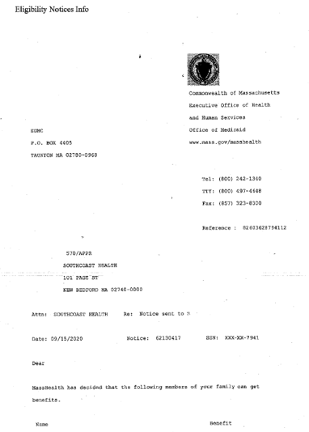

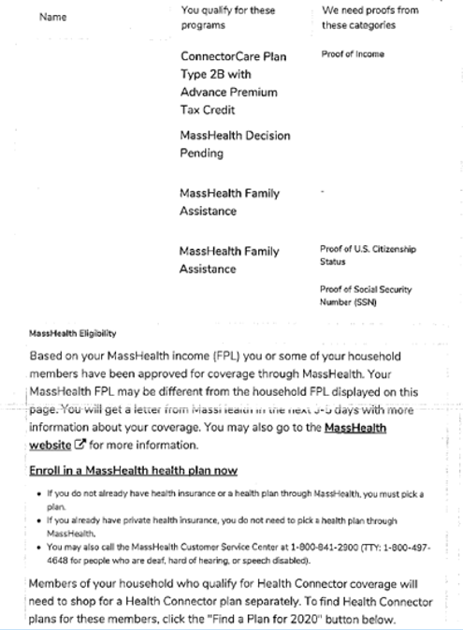

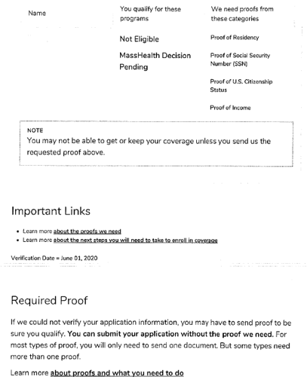

Attachment B

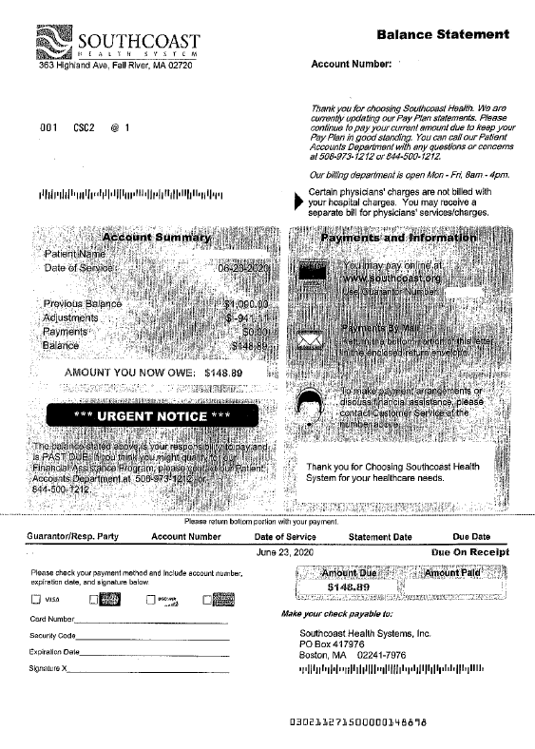

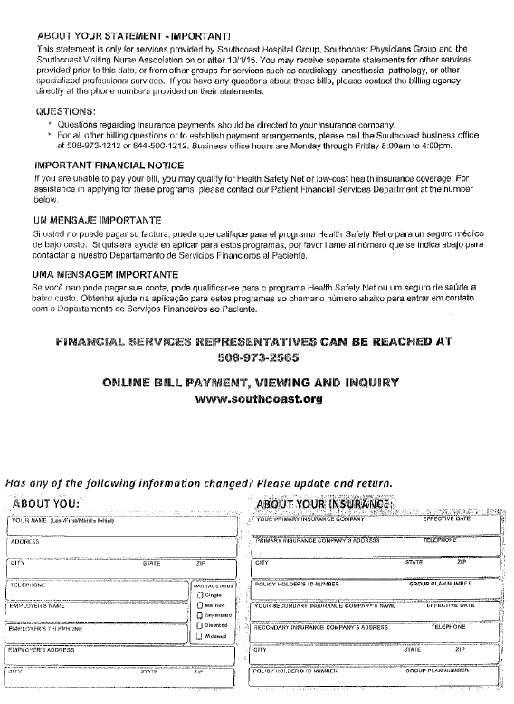

Attachment C

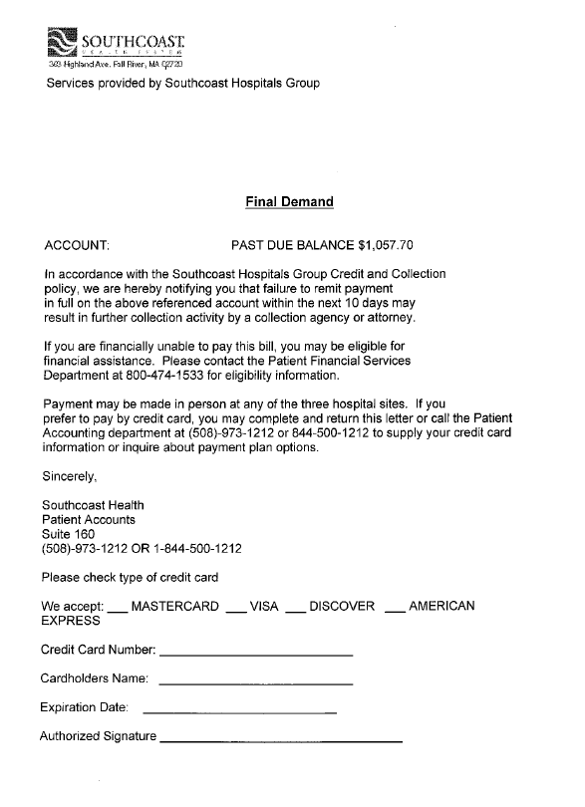

Attachment D

